Ngày soạn  6/2/2025 | Ngày dạy | Ngày | 14/2/2025 | 18/2/2025 | 13/2/2025 | 18/2/2025
Ngày soạn  6/2/2025 | Ngày dạy | TT tiết theo TKB | 1 | 1 | 5 | 2
Ngày soạn  6/2/2025 | Ngày dạy | Lớp | 9C | 9C | 9D | 9D

TUẦN 21+22: tIẾT 84 - 85
CHƯƠNG IX: LIPID. CARBONHYDRATE. PROTEIN. POLYMER
Bài 26. CARBONHYDRATE
GLUCOSE VÀ SACCHAROSE
Thời lượng: 02 tiết
I. MỤC TIÊU
1. Về kiến thức
- Nêu được thành phần nguyên tố, công thức chung của carbohydrate.
- Nêu được công thức phân tử, trạng thái tự nhiên, tính chất vật lí (trạng thái, màu sắc, mùi, vị, tính tan, khối lượng riêng) của glucose và saccharose.
- Trình bày được tính chất hoá học của glucose (phản ứng tráng bạc, phản ứng lên men rượu), của saccharose (phản ứng thuỷ phân có xúc tác acid hoặc enzyme). Viết đuợc các phuơng trình hoá học xảy ra dưới dạng công thức phân tử.
- Tiến hành được thí nghiệm (hoặc quan sát thí nghiệm) phản ứng tráng bạc của glucose.
- Trình bày được vai trò và ứng dụng của glucose (chất dinh dưỡng quan trọng của người và động vật) và của saccharose (nguyên liệu quan trọng trong công nghiệp thực phẩm). Ý thức được tầm quan trọng của việc sử dụng hợp lí saccharose. Nhận biết được các loại thực phẩm giàu saccharose và hoa quả giàu glucose.
2. Về năng lực
a) Năng lực chung
- Năng lực tự chủ và tự học: Chủ động, tích cực tìm hiểu về khái niệm, công thức chung của carbohydrate (glucose và saccharose); Tính chất vật lí, tính chất hoá học của glucose (phản ứng tráng bạc, phản ứng lên men rượu), của saccharose (phản ứng thuỷ phân có xúc tác acid hoặc enzyme); Viết được các phương trình hoá học xảy ra dưới dạng công thức phân tử; Hiểu được vai trò cùng với ứng dụng của glucose và saccharose.
- Năng lực giao tiếp và hợp tác: Sử dụng ngôn ngữ khoa học để tìm hiểu về carbohydrate (glucose, saccharose); Hoạt động nhóm một cách hiệu quả theo đúng yêu cầu của GV, đảm bảo các thành viên trong nhóm đều được tham gia và trình bày báo cáo.
- Năng lực giải quyết vấn đề và sáng tạo: Thảo luận với các thành viên trong nhóm nhằm giải quyết các vấn đề trong bài học.
b) Năng lực khoa học tự nhiên
- Năng lực nhận biết khoa học tự nhiên: Nêu được khái niệm về carbohydrate (glucose và saccharose); Trình bày được vai trò và ứng dụng của glucose (chất dinh dưỡng quan trọng của nguời và động vật) và của saccharose (nguyên liệu quan trọng trong công nghiệp thực phẩm); Ý thức được tầm quan trọng của việc sử dụng hợp lí saccharose; Nhận biết được các loại thực phẩm giàu saccharose và hoa quả giàu glucose.
- Năng lực tìm hiểu tự nhiên: Nhận biết được glucose và saccharose trong tự nhiên.
- Vận dụng kiến thức, kĩ năng đã học: Đưa ra được một số ứng dụng của glucose và saccharose trong đời sống.
3. Về phẩm chất
- Chăm chỉ, chịu khó tìm tòi tài liệu và thực hiện các nhiệm vụ cá nhân để tìm hiểu về glucose và saccharose.
- Có trách nhiệm trong hoạt động nhóm, chủ động nhận và thực hiện nhiệm vụ khi được GV và bạn cùng nhóm phân công.
- Trung thực, cẩn thận trong trình bày kết quả học tập của cá nhân và của nhóm.
II. THIẾT BỊ DẠY HỌC VÀ HỌC LIỆU
- Các hình ảnh, video, máy chiếu.
- Hoá chất: dung dịch glucose, dung dịch AgNO₃, dung dịch NH₃, nước cất.
- Dụng cụ thí nghiệm cho mỗi nhóm HS gồm: ống nghiệm, cốc thuỷ tinh.
- Hình ảnh về trạng thái tự nhiên của một số carbohydrate.
- Phiếu học tập.
PHIẾU HỌC TẬP SỐ 1
Câu 1: Quan sát công thức phân tử của một số carbohydrate trong hình sau và thực hiện các yêu cầu sau:
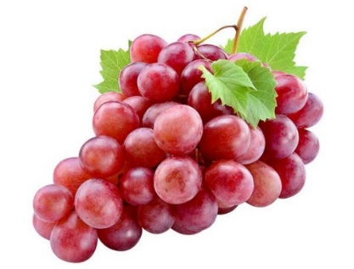 | 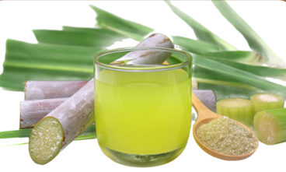
a) Glucose C₆H₁₂O₆  (có nhiều trong quả nho chín) | b) Saccharose C₁₂H₂₂O₁₁  (có nhiều trong cây mía)
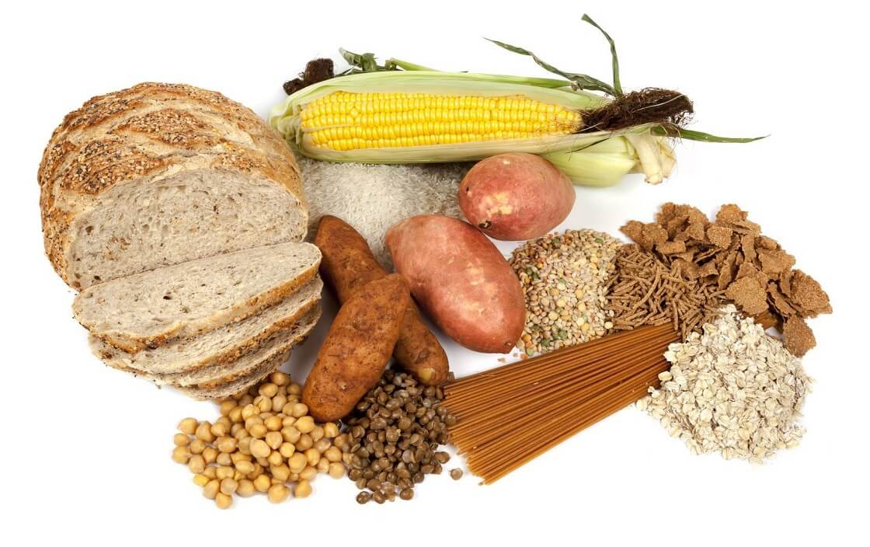 | 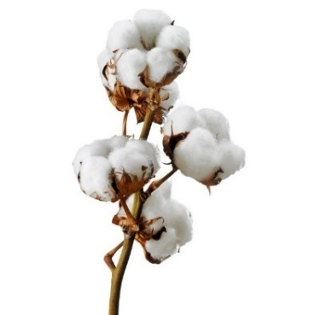
c) Tinh bột (C₆H₁₀O₅)_{n}  (có nhiều trong gạo, ngô, khoai, sắn,...) | d) Cellulose (C₆H₁₀O₅)_{m}  (có nhiều trong bông)
- Carbohydrate được tạo thành từ những nguyên tố nào?
- Hãy nêu nhận xét về công thức phân tử của các hợp chất phổ biến trong nhóm carbohydrate
c) Viết lại công thức phân tử của mỗi chất dưới dạng C_{n}(H₂O)_{m}.
..............................................................................................................................................
..............................................................................................................................................

PHIẾU HỌC TẬP SỐ 2
Câu 1. Đọc thông tin trong SGK, trang 128 và hoàn thành bảng thông tin sau:
Glucose
CTPT
Trạng thái tự nhiên
Tính chất vật lí (trạng thái, màu sắc, mùi, vị, tính tan, khối lượng riêng)

Câu 2. Tiến hành thí nghiệm:
– Bước 1: Cho khoảng 1 mL dung dịch silver nitrate vào ống nghiệm sạch, thêm tiếp từ từ từng giọt dung dịch ammonia và lắc nhẹ cho đến khi kết tủa tan hết.
– Bước 2: Thêm tiếp khoảng 2 mL dung dịch glucose vào ống nghiệm, lắc đều.
– Bước 3: Ngâm ống nghiệm sau bước 2 vào cốc nước nóng khoảng 60 – 70 °C, để yên trong vài phút.
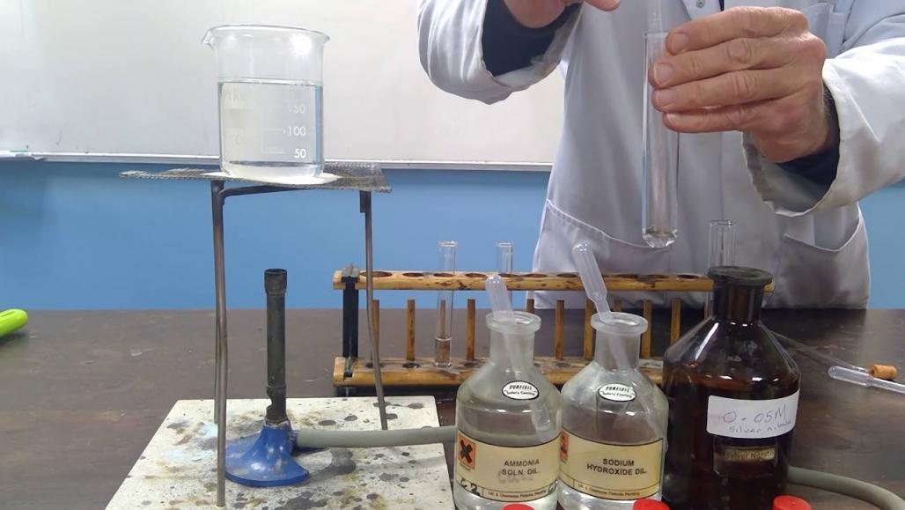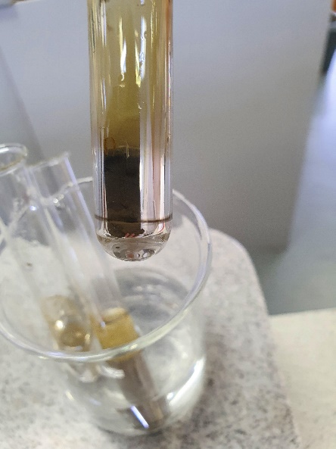
Hãy nêu hiện tượng và viết PTHH xảy ra.
............................................................................................................................................................................................................................................................................................
Câu 3. a) Glucose có nhiều trong các loại trái cây chín ngọt. Theo em, người mắc bệnh tiểu đường có nên ăn nhiều trái cây chín ngọt không? Giải thích.
b)Viết phương trình hóa học xảy ra quá trình lên men glucose tạo thành ethylic alcohol.
............................................................................................................................................................................................................................................................................................
Câu 4. Tính khối lượng ethylic alcohol thu khi lên men dung dịch chứa 90 gam glucose. Biết hiệu suất của quá trình lên men là 80%.
.....................................................................................................................................................................................................................................................................................

PHIẾU HỌC TẬP SỐ 3
Câu 1. Đọc thông tin trong SGK, trang 129, quan sát hình 26.2 và hoàn thành bảng thông tin sau:
Saccharose
CTPT
Trạng thái tự nhiên
Tính chất vật lí (trạng thái, màu sắc, mùi, vị, tính tan, khối lượng riêng)
..............................................................................................................................................
..............................................................................................................................................
Câu 2. Chỉ dựa vào tính chất vật lí, em có phân biệt được glucose và saccharose không? Giải thích?
..............................................................................................................................................
..............................................................................................................................................
Câu 3. Viết phương trình hoá học của phản ứng thuỷ phân saccharose. Theo em, có thể dùng thêm phản ứng hoá học nào để xác định được phản ứng thuỷ phân saccharose đã xảy ra?
..............................................................................................................................................
..............................................................................................................................................

III. TIẾN TRÌNH DẠY HỌC
1. Hoạt động 1: Khởi động
a) Mục tiêu: Tạo được hứng thú cho học sinh, dẫn dắt giới thiệu vấn đề, kiểm trả bài cũ
b) Nội dung:
- GV tổ chức cho trò chơi giải mã “Ô chữ bí mật”.
Luật chơi:
+ Cả lớp chia thành 4 đội. Mỗi đội cử 6 thành viên tham gia chơi.
+ Chọn 1 ô chữ, tham gia trả lời câu hỏi để điền vào ô chữ, hoàn tất 7 câu hỏi để tìm ra từ khóa của ô chữ.
Lưu ý: Khi đoán từ khóa bí mật, chỉ lấy chữ cái không lấy dấu câu.
Mỗi câu trả lời đúng +1đ
Từ khóa đúng +3đ
+ Đội nào hoàn thành số điểm cao nhất trong thời gian 2 phút là đội chiến thắng.
Giáo viên chốt giới thiệu nội dung bài học
c) Sản phẩm: Học sinh bước đầu nói lên suy nghĩ của bản thân và có hướng điều chỉnh đúng trong nghiên cứu vấn đề.
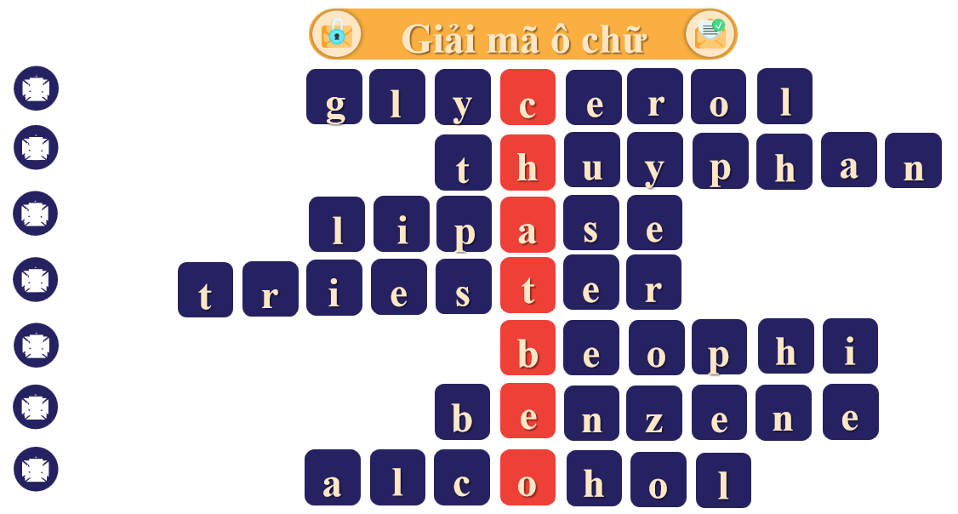
- Tổ chức thực hiện:
HOẠT ĐỘNG CỦA GV VÀ HS | DỰ KIẾN SẢN PHẨM
- GV tổ chức cho trò chơi giải mã “Ô chữ bí mật”.
Luật chơi:
+ Cả lớp chia thành 4 đội. Mỗi đội cử 6 thành viên tham gia chơi.
+ Chọn 1 ô chữ, tham gia trả lời câu hỏi để điền vào ô chữ, hoàn tất 7 câu hỏi để tìm ra từ khóa của ô chữ.
Lưu ý: Khi đoán từ khóa bí mật, chỉ lấy chữ cái không lấy dấu câu.
Câu 1: Thành phần nào kết hợp với các acid béo để tạo thành cấu trúc cơ bản của lipid trung tính?
Câu 2: Phản ứng xà phòng ở chất béo còn có tên gọi khác là gì?
Câu 3: Enzyme nào có vai trò chính trong quá trình phân giải chất béo thành glycerol và acid béo?
Câu 4: Trong hóa học lipid, một chất béo là dạng hợp chất nào khi ba acid béo kết hợp với glycerol?
Câu 5: Tình trạng tích tụ mỡ quá mức trong cơ thể được gọi là gì?
Câu 6: Chất béo có thể tan trong dung môi nào?
(một hydrocarbon thơm, trong điều kiện bình thường là một chất lỏng không màu, mùi dịu ngọt dễ chịu, dễ cháy)
Câu 7: Glycerol được phân loại vào nhóm chất nào trong hóa học hữu cơ?
Chất béo là một loại dạng lưu trữ năng lượng trong cơ thể, được tổng hợp từ các acid béo và glycerol. Chúng là một dạng lipid và có nhiều vai trò quan trọng trong cơ thể, bao gồm cung cấp năng lượng, cách nhiệt và bảo vệ cơ thể khỏi tổn thương.
Giáo viên chốt giới thiệu nội dung bài học
Học sinh quan sát vật mẫu và hình và trả lời các câu hỏi của giáo viên đưa ra.
Giao nhiệm vụ: Hs thảo luận nhóm hoàn thành câu hỏi giáo viên đưa ra
Nhận nhiệm vụ
Hướng dẫn HS thực hiện nhiệm vụ
Quan sát, hỗ trợ HS khi cần thiết.
Thực hiện nhiệm vụ
Chốt lại và đặt vấn đề vào bài
GV dẫn dắt vào bài mới: Quan sát hình và cho biết những loại củ, quả, thân thực vật nào có vị ngọt. Vị ngọt đó được tạo ra bởi loại hợp chất nào? Glucose có nhiều trong quả chín, saccharose có trong nhiều loài thực vật. Vậy glucose, saccharose có công thức hóa học và tính chất như thế nào? Các em sẽ tìm hiểu bài học hôm nay
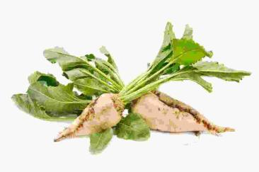 | 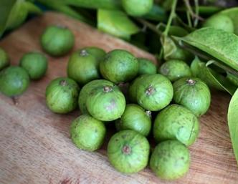
Củ cải đường | Quả sấu
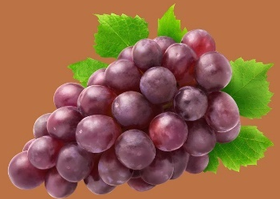 | 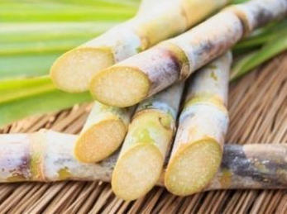
Quả nho | Cây mía

2 HÌNH THÀNH KIẾN THỨC MỚI
Hoạt động 2.1: Tìm hiểu khái niệm carbohydrate
- Mục tiêu:
- Nêu được thành phần nguyên tố, công thức chung của carbohydrate.
- Nội dung:
- GV yêu cầu HS đọc SGK, trang 131, 132 thảo luận cặp đôi trả lời câu hỏi trong phiếu học tập số 1
- Sản phẩm:
PHIẾU HỌC TẬP SỐ 1
Câu 1: Quan sát công thức phân tử của một số carbohydrate trong Hình 29.1 và thực hiện các yêu cầu sau:
- Carbohydrate được tạo thành từ những nguyên tố nào?
→ Carbohydrate là hợp chất hữu cơ chứa các nguyên tố carbon, hydrogen, oxygen.
- Hãy nêu nhận xét về công thức phân tử của các hợp chất phổ biến trong nhóm carbohydrate.
→Công thức phân tử của glucose, saccharose, tinh bột lần lượt là C₆H₁₂O₆, C₁₂H₂₂O₁₁, (C₆H₁₀O₅)_{n}.
→ Nhận thấy các công thức phân tử này đều có dạng C_{n}(H₂O)_{m}
c) Viết lại công thức phân tử của mỗi chất dưới dạng C_{n}(H₂O)_{m}.
– Glucose: C₆(H₂O)₆.
– Saccharose: C₁₂(H₂O)₁₁.
– Tinh bột: C_{6n}(H₂O)_{5n}.
– Cellulose: C_{6m}(H₂O)_{5m}.
- Tổ chức thực hiện
HOẠT ĐỘNG CỦA GV VÀ HS | DỰ KIẾN SẢN PHẨM
Giao nhiệm vụ:  GV yêu cầu HS quan sát công thức phân tử của một số carbohydrate trong Hình 29.1, SGK và thực hiện các nhiệm vụ sau:  - Carbohydrate được tạo thành từ những nguyên tố nào?  - Hãy nêu nhận xét về công thức phân tử của các hợp chất phổ biến trong nhóm carbohydrate (glucose C₆H₁₂O₆, saccharose C₁₂H₂₂O₁₁ , tinh bột (C₆H₁₀O₅)_{n}, ...).  - Viết lại công thức phân tử của mỗi chất dưới dạng C_{n}(H₂O)_{m}.  Sau 2 phút, GV kiểm tra kết quả của học sinh, pháp vấn, yêu cầu học sinh nhận xét  HS nhận nhiệm vụ.  Hướng dẫn HS thực hiện nhiệm vụ  - Sau khi thảo luận xong, nhóm rút ra kết luận, trình bày kết quả thảo luận  HS Thảo luận nhóm.  Báo cáo kết quả:  - Cho đại diện 3 học sinh trả lời  - GV kết luận về nội dung kiến thức mà các nhóm đã đưa ra.  - HS khác nhận xét | I. KHÁI NIỆM CARBOHYDRATE  – Carbohydrate có:  + Thành phần nguyên tố chỉ gồm C, H và O.  + Công thức chung: C_{n}(H₂O)_{m} (n ≥ m).  – Công thức phân tử của một số carbohyrate:  + Glucose: C₆H₁₂O₆  + Saccharose: C₁₂H₂₂O₁₁  + Tinh bột và cellulose: (C₆H₁₀O₅)_{n}.

Hoạt động 2.2: Tìm hiểu trạng thái tự nhiên, tính chất vật lý, tính chất hóa học của glucose
- Mục tiêu:
- Nêu được công thức phân tử, trạng thái tự nhiên, tính chất vật lí (trạng thái, màu sắc, mùi, vị, tính tan, khối lượng riêng) của glucose .
- Trình bày được tính chất hoá học của glucose (phản ứng tráng bạc, phản ứng lên men rượu). Viết đuợc các phuơng trình hoá học xảy ra dưới dạng công thức phân tử.
- Tiến hành được thí nghiệm (hoặc quan sát thí nghiệm) phản ứng tráng bạc của glucose.
- Nội dung:
* Giáo viên giới thiệu:
– Đường glucose có trong hầu hết các bộ phận của cây, nhiều nhất là trong quả chín, đặc biệt là trong quả nho chín nên glucose còn được gọi là đường nho.
– Trong máu người có một lượng nhỏ glucose nồng độ 0,1%.
GV chia lớp làm 4-6 học sinh/1 nhóm
+ Phát phiếu học tập số 2
+ Học sinh đọc thông tin trong SGK, trang 128, 129
+ Tổ chức cho học sinh làm thí nghiệm tìm hiểu phản ứng tráng bạc của glucose, nêu hiện tượng, viết phương trình.
+ Trả lời các câu hỏi giáo viên đặt ra trong phiếu học tập số 2.
- Sản phẩm:
PHIẾU HỌC TẬP SỐ 2
Câu 1. Đọc thông tin trong SGK, trang 128 và hoàn thành bảng thông tin sau:
Glucose
CTPT | C₆H₁₂O₆
Trạng thái tự nhiên | Có nhiều trong trái cây chín
Tính chất vật lí (trạng thái, màu sắc, mùi, vị, tính tan, khối lượng riêng) | – Dạng tinh thể, không màu, không mùi, có vị ngọt, tan trong nước. – Khối lượng riêng là 1,56 g/cm³.
Câu 2.
Hiện tượng:
– Bước 1. Ban đầu xuất hiện kết tủa, sau kết tủa tan hoàn toàn.
– Sau bước 3. Xuất hiện lớp kim loại màu trắng xám bám vào thành ống nghiệm.
Phương trình hóa học: C₆H₁₂O₆ + Ag₂O C₆H₁₂O₇ + 2Ag ↓
Câu 3. a) Glucose có nhiều trong các loại trái cây chín ngọt. Theo em, người mắc bệnh tiểu đường có nên ăn nhiều trái cây chín ngọt không? Giải thích.
b) Viết phương trình hóa học xảy ra quá trình lên men glucose tạo thành ethylic alcohol.
a) Người mắc bệnh tiểu đường không nên ăn nhiều trái cây chín ngọt vì như thế sẽ làm tăng lượng đường huyết trong máu.
b) Phương trình hóa học: C₆H₁₂O₆ 2C₂H₅OH + 2CO₂ ↑
Câu 4. Tính khối lượng ethylic alcohol thu khi lên men dung dịch chứa 90 gam glucose. Biết hiệu suất của quá trình lên men là 80%.
Phương trình hóa học:
C₆H₁₂O₆ 2C₂H₅OH + 2CO₂
180 92
90 ?
Khối lượng ethylic alcohol thu được khi lên men dung dịch chứa 90 gam glucose là:

- Tổ chức thực hiện:
HOẠT ĐỘNG CỦA GV VÀ HS | DỰ KIẾN SẢN PHẨM
Giao nhiệm vụ:  - GV yêu cầu học sinh thảo luận theo cặp đôi, đọc thông tin trong SGK, trang 128 và hoàn thành bảng thông tin sau:  - Giáo viên chia lớp thành 6 nhóm, cho đại diện học sinh đọc dụng cụ và hóa chất có sẵn trong khay, các nhóm khác kiểm tra đầy đủ hóa chất và dụng cụ trước khi tiến hành thí nghiệm.  - GV hướng dẫn cách tiến hành thí nghiệm và cách quan sát ghi nhận kết quả vào phiếu học tập  Tiến hành thí nghiệm:  – Bước 1: Cho khoảng 1 mL dung dịch silver nitrate vào ống nghiệm sạch, thêm tiếp từ từ từng giọt dung dịch ammonia và lắc nhẹ cho đến khi kết tủa tan hết.  – Bước 2: Thêm tiếp khoảng 2 mL dung dịch glucose vào ống nghiệm, lắc đều.  – Bước 3: Ngâm ống nghiệm sau bước 2 vào cốc nước nóng khoảng 60 – 70 °C, để yên trong vài phút.  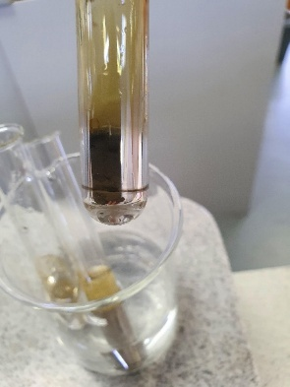  - Học sinh nhận xét, nêu hiện tượng  - Học sinh viết phương trình hóa học  - Tổ chức cho học sinh làm việc nhóm hoàn thành trả lời các câu hỏi trong phiếu học tập số 2  HS nhận nhiệm vụ.  Chia nhóm  Hướng dẫn HS thực hiện nhiệm vụ: GV quan sát, hỗ trợ các nhóm khi cần thiết.  - HS Giải quyết vấn đề GV đưa ra.  Báo cáo kết quả:  - Đại diện HS trả lời.  - HS khác lắng nghe, so sánh kết quả của mình, nêu ý kiến (nếu có).  - Đại diện trả lời câu hỏi | II. GLUCOSE  Công thức phân tử: C₆H₁₂O₆.  Khối lượng phân tử: 180.  1. Trạng thái tự nhiên và tính chất vật lí  – Là chất rắn, tinh thể không màu, không mùi, dễ tan trong nước, có vị ngọt, nhưng không ngọt bằng đường mía.  – Có trong hầu hết các bộ phận của cây, nhiều nhất là trong quả chín, đặc biệt là trong quả nho chín nên glucose còn được gọi là đường nho.  – Trong mật ong có khoảng 30% glucose.  – Trong máu người có một lượng nhỏ glucose nồng độ 0,1%.  – Vai trò chính trong việc cung cấp năng lượng trực tiếp cho các hoạt động của cơ thể.  2. Tính chất hóa học  a) Phản ứng tráng bạc  – Tính chất đặc trưng của glucose là có phản ứng hoá học với silver nitrate (AgNO₃) trong dung dịch ammonia tạo ra bạc kim loại.  Phản ứng này được dùng để tráng bạc lên kính trong sản xuất gương soi  – Phương trình hoá học của phản ứng tráng bạc được biểu diễn ở dạng đơn giản như sau:  C₆H₁₂O₆ + Ag₂O C₆H₁₂O₇ + 2Ag  Phản ứng trên gọi là phản ứng tráng bạc (tráng gương).  b) Phản ứng lên men rượu  Dưới tác dụng của enzyme, glucose bị lên men tạo thành ethylic alcohol. Phản ứng này được sử dụng để sản xuất bia, rượu hay các loại đồ uống có cồn khác.  C₆H₁₂O₆ 2C₂H₅OH + 2CO₂  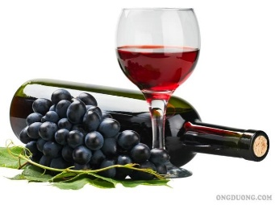  Hình. Rượu thu được từ quả nho
  Glucose
  CTPT
  Trạng thái tự nhiên
  Tính chất vật lí (trạng thái, màu sắc, mùi, vị, tính tan, khối lượng riêng)
Hoạt động 2.3: Tìm hiểu trạng thái tự nhiên, tính chất vật lý, tính chất hóa học của saccharose
- Mục tiêu:
- Nêu được công thức phân tử, trạng thái tự nhiên, tính chất vật lí (trạng thái, màu sắc, mùi, vị, tính tan, khối lượng riêng) của saccharose.
- Trình bày được tính chất hoá học của saccharose (phản ứng thuỷ phân có xúc tác acid hoặc enzyme). Viết đuợc các phuơng trình hoá học xảy ra dưới dạng công thức phân tử.
- Nội dung:
- Giáo viên giới thiệu: Tùy vào nguồn gốc, các thương phẩm từ saccharose có tên là đường mía, đường thốt nốt... Trong nước ép mía, nồng độ saccharose có thể đạt 13%.
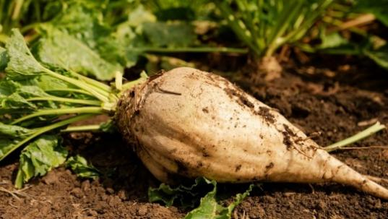 | 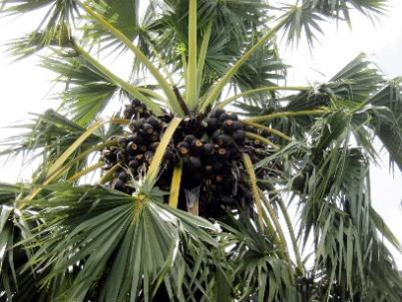 | 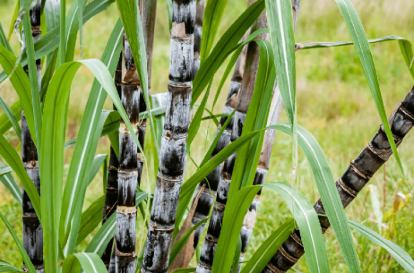
a) Củ cải đường | b) Cây thốt nốt | c) Cây mía
Hình. Một số loại thực vật chứa nhiều saccharose

- GV hướng dẫn học sinh đọc và nghiên cứu thông tin trong SGK/ Trang 129
+ Phát phiếu học tập số 3
+ Tổ chức cho học sinh thảo luận cặp đôi trả lời các câu hỏi giáo viên đặt ra trong phiếu học tập số 3.
- Sản phẩm:
PHIẾU HỌC TẬP SỐ 3
Câu 1. Đọc thông tin trong SGK, trang 129, quan sát hình 26.2 và hoàn thành bảng thông tin sau:
Saccharose
CTPT | C₁₂H₂₂O₁₁
Trạng thái tự nhiên | Có nhiều trong mía, củ cải đường, đường thốt nốt,…
Tính chất vật lí (trạng thái, màu sắc, mùi, vị, tính tan, khối lượng riêng) | – Dạng tinh thể, không màu, không mùi, có vị ngọt, tan trong nước. – Khối lượng riêng là  1,58 g/cm³.
Câu 2. Chỉ dựa vào tính chất vật lí, em có phân biệt được glucose và saccharose không? Giải thích?
Nếu chỉ dựa vào tính chất vật lí thì không phân biệt được glucose và saccharose vì hai chất có tính chất vật lí tương tự nhau. Cả hai đều là chất rắn, dạng tinh thể không màu, không mùi, có vị ngọt, tan tốt trong nước.
Câu 3. Viết phương trình hoá học của phản ứng thuỷ phân saccharose. Theo em, có thể dùng thêm phản ứng hoá học nào để xác định được phản ứng thuỷ phân saccharose đã xảy ra?
Phương trình hóa học:
C₁₂H₂₂O₁₁ + H₂O C₆H₁₂O₆ (glucose) + C₆H₁₂O₆ (frucose)
Có thể dùng thêm phản ứng tráng gương để xác định xem phản ứng thủy phân saccharose đã xảy ra chưa. Nếu phản ứng thủy phân đã xảy ra thì sẽ thu được kết tủa Ag.
- Tổ chức thực hiện:
HOẠT ĐỘNG CỦA GV VÀ HS | DỰ KIẾN SẢN PHẨM
Giao nhiệm vụ:  - Giáo viên giới thiệu: Tùy vào nguồn gốc, các thương phẩm từ saccharose  - GV hướng dẫn học sinh đọc và nghiên cứu thông tin trong SGK/ Trang 129 thảo luận cặp đôi trả lời các câu hỏi giáo viên đặt ra trong phiếu học tập số 3.  HS nhận nhiệm vụ.  Chia nhóm  Bắt đầu “chinh phục thử thách” trong 3 phút  Hướng dẫn HS thực hiện nhiệm vụ: GV quan sát, hỗ trợ các khi cần thiết.  Sau 3 phút, GV kiểm tra kết quả của học sinh  - Giải quyết vấn đề GV đưa ra.  - Thảo luận và hoàn thành nhiệm vụ  Báo cáo kết quả:  - Đại diện học sinh lần lượt trình bày kết quả  - Học sinh khác nhận xét, bổ sung phần trình bày của bạn | III. SACCHAROSE  Công thức phân tử: C₁₂H₂₂O₁₁.  Khối lượng phân tử: 342.  1. Trạng thái tự nhiên và tính chất vật lí  – Là chất rắn, kết tinh, không màu, có vị ngọt, nóng chảy ở 185ºC, tan tốt trong nước, độ tan tăng theo nhiệt độ.  – Saccharose là loại đường phổ biến nhất, có nhiều trong cây mía, củ cải đường và hoa thốt nốt. Tùy vào nguồn gốc, các thương phẩm từ saccharose có tên là đường mía, đường thốt nốt...  2. Tính chất hóa học  – Ở nhiệt độ thích hợp, khi có mặt acid hoặc enzyme làm xúc tác, saccharose sẽ tác dụng với nước tạo thành glucose và fructose theo phương trình hoá học sau:  C₁₂H₂₂O₁₁ + H₂O C₆H₁₂O₆ + C₆H₁₂O₆  Glucose Fructose  Phản ứng trên gọi là phản ứng thuỷ phân.  – Fructose có cấu tạo phân tử khác với glucose và ngọt hơn glucose. Trong tự nhiên, đường fructose có nhiều trong mật ong.  – Saccharose không có phản ứng tráng bạc nhưng sản phẩm có thể thực hiện phản ứng tráng bạc.

Hoạt động 2.3: Tìm hiểu vai trò và ứng dụng của glucose và saccharose
- Mục tiêu:
- Trình bày được vai trò và ứng dụng của glucose (chất dinh dưỡng quan trọng của người và động vật) và của saccharose (nguyên liệu quan trọng trong công nghiệp thực phẩm). Ý thức được tầm quan trọng của việc sử dụng hợp lí saccharose. Nhận biết được các loại thực phẩm giàu saccharose và hoa quả giàu glucose.
- Nội dung:
* Giáo viên giới thiệu:
– Đường glucosevVai trò chính trong việc cung cấp năng lượng trực tiếp cho các hoạt động của cơ thể.
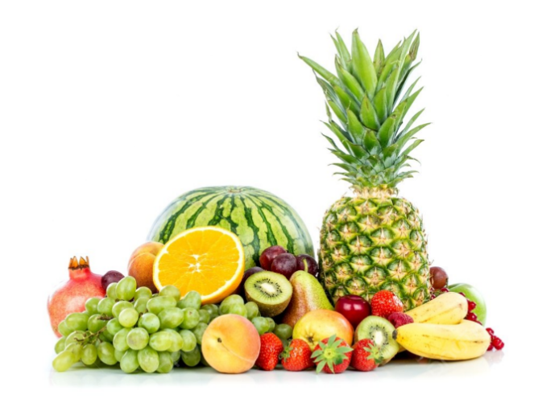  a) | 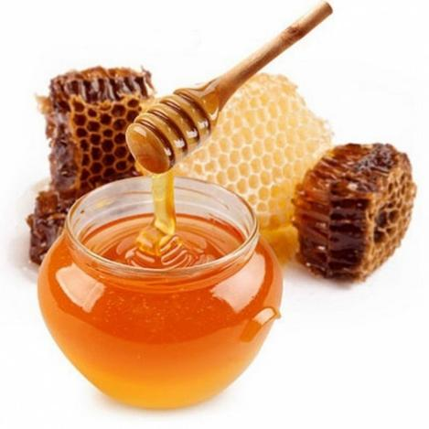  b)
Hình. Trái cây chín (a) và mật ong (b) có nhiều glucose
– Saccharose đóng vai trò cung cấp năng lượng cho cơ thể và là nguyên liệu quan trọng trong công nghiệp thực phẩm, dược phẩm.
– Saccharose được sử dụng làm chất tạo ngọt cho nhiều loại đồ uống và bánh kẹo.
– GV tổ chức cho trò chơi “Tiếp sức đồng đội”, tìm hiểu ứng dụng của glucose và saccharose.
– GV yêu cầu HS đọc SGK, trang 129, 130 và trả lời các câu hỏi:
- Trình bày vai trò và ứng dụng của glucose và saccharose đối với cơ thể sinh vật.
- Cho bảng sau:
Bảng. Lượng đường có trong 100 gam quả chín (phần ăn được)
Loại quả | Lượng đường (gam)
Bơ vỏ xanh | 2,42
Chuối tây | 12,23
Lê | 9,80
Nho ngọt | 15,48
Quýt | 10,58
Xoài | 14,80
Vải | 15,23
Trong các loại quả trên, loại quả nào có hàm lượng đường cao nhất? Loại quả nào có hàm lượng đường thấp nhất?
- Vì sao cần phải sử dụng hợp lí saccharose trong quá trình ăn uống hàng ngày?
- Sản phẩm:
- – Glucose được ứng dụng làm gương soi vì có khả năng tráng bạc lên kính.
– Glucose được ứng dụng làm rượu vang vì có khả năng bị lên men tạo ra đồ uống có cồn.
– Glucose được ứng dụng làm dịch truyền glucose vì trong máu có 1 lượng glucose nhất định, khi truyền glucose để cung cấp nước cũng như bổ sung năng lượng cho cơ thể.
– Saccharose được ứng dụng để sản xuất nước trái cây và bánh kẹo vì nó được sử dụng làm chất tạo ngọt.
2.Trong các loại quả trên, quả nho ngọt có hàm lượng đường cao nhất, quả bơ vỏ xanh có hàm lượng đường thấp nhất.
3. Cần phải sử dụng một cách hợp lí saccharose trong quá trình ăn uống hằng ngày vì khi ăn quá nhiều các loại thực phẩm có chứa saccharose (các loại bánh ngọt, kẹo, …) có thể làm tăng nguy cơ mắc bệnh tiểu đường, béo phì, sâu răng, …
- Tổ chức thực hiện
HOẠT ĐỘNG CỦA GV VÀ HS | DỰ KIẾN SẢN PHẨM
Giao nhiệm vụ:  – GV tổ chức cho trò chơi “Tiếp sức đồng đội”. Luật chơi:  + Cả lớp chia thành 4 đội. Mỗi đội cử 6 thành viên tham gia chơi.  + Quan sát Hình sau. Một số ứng dụng của glucose và saccharose trong thời gian 1 phút.  + Gập sách lại, lựa chọn các hình ảnh minh họa ứng dụng của glucose và saccharose  Một số hình ảnh mà GV có thể đưa cho mỗi đội:  – GV yêu cầu HS đọc SGK, trang 129, 130 và trả lời các câu hỏi:  - Trình bày vai trò và ứng dụng của glucose và saccharose đối với cơ thể sinh vật.  - Cho bảng sau:  Bảng. Lượng đường có trong 100 gam quả chín (phần ăn được)  Trong các loại quả trên, loại quả nào có hàm lượng đường cao nhất? Loại quả nào có hàm lượng đường thấp nhất?  - Vì sao cần phải sử dụng hợp lí saccharose trong quá trình ăn uống hàng ngày?  Giao nhiệm vụ  Hướng dẫn thực hiện nhiệm vụ:  Các đội tham gia trò chơi.  HS Thực hiện nhiệm vụ ở nhà  Báo cáo kết quả:  - Đại diện nhóm thực hiện nhanh nhất giới thiệu sơ đồ và trình bày ứng dụng của glucose và saccharose.  Các HS khác theo dõi và nhận xét | 3. Vai trò và ứng dụng của glucose và saccharose  - Glucose giữ vai trò chính trong việc cung cấp năng lượng trực tiếp cho các hoạt động của cơ thể. Saccharose đóng vai trò cung cấp năng lượng cho cơ thể và là nguyên liệu quan trọng trong công nghiệp thực phẩm.  - Glucose cung cấp chất dinh dưỡng quan trọng cho người và động vật; dùng để pha chế dịch truyền, tráng bạc, tráng ruột phích, sản xuất vitamin C ...  Saccharose được sử dụng làm chất tạo ngọt cho nhiều loại đồ uống và bánh kẹo
  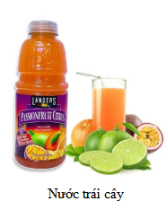 | 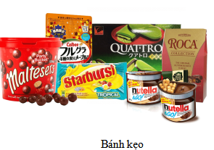
  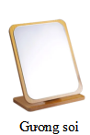 | 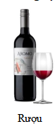 | 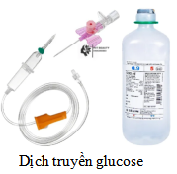
  Loại quả | Lượng đường (gam)
  Bơ vỏ xanh | 2,42
  Chuối tây | 12,23
  Lê | 9,80
  Nho ngọt | 15,48
  Quýt | 10,58
  Xoài | 14,80
  Vải | 15,23
3.Hoạt động 3: Luyện tập
- Mục tiêu:
Áp dụng được những kiến thức đã học về chất béo để thực hiện các yêu cầu tương tự của GV.
b) Nội dung: GV cho học sinh làm việc cá nhân và trả lời một số câu hỏi trắc nghiệm trên phần mền quizizz
c) Sản phẩm:
Trắc nghiệm: 1-A; 2-A, 3-A; 4-C; 5-D; 6-D; 7-C; 8-C; 9-B; 10-D.
- Tổ chức thực hiện
HOẠT ĐỘNG CỦA GV VÀ HS | DỰ KIẾN SẢN PHẨM
Giao nhiệm vụ:  Tổ chức trên phần mền quizizz.com  - Luật chơi: Có 10 câu hỏi. Mỗi câu sẽ có thời gian suy nghĩ và trả lời là 10 -15 giây, học sinh trả lời nhiều câu trả lời đúng nhất với thời gian nhanh nhất sẽ là thí sinh chiến thắng.  Câu 1. Tính chất nào là tính chất vật lí của glucose?  A. Chất kết tinh, không màu, vị ngọt, dễ tan trong nước.  B. Chất rắn màu trắng, vị ngọt, dễ tan trong nước.  C. Chất rắn không màu, vị ngọt, dễ tan trong nước.  D. Chất kết tinh, màu trắng, vị ngọt, dễ tan trong nước.  Câu 2. Công thức phân tử của glucose là  - C₆H₁₂O₆. B. C₆H₁₂O₇.  - C₁₂H₂₂O₁₁. D. (–C₆H₁₀O₅–)_{n}.  Câu 3. Khi bị ốm, mất sức, nhiều người bệnh thường được truyền dịch đường để bổ sung nhanh năng lượng. Chất trong dịch truyền có tác dụng trên là  A. Glucose. B. Saccharose.  C. Fructose. D. Maltose.  Câu 4. Người mắc bệnh tiểu đường trong nước tiểu thường có lẫn glucose. Để kiểm tra xem trong nước tiểu có glucose hay không có thể dùng loại thuốc thử nào trong các chất sau:  A. ethylic alcohol.  B. quỳ tím.  C. dung dịch AgNO₃/NH₃.  D. kim loại iron.  Câu 5. Ứng dụng nào không phải là ứng dụng của glucose?  A. Làm thực phẩm dinh dưỡng và thuốc tăng lực.  B. Tráng gương, tráng phích.  C. Nguyên liệu sản xuất ethylic alcohol.  D. Nguyên liệu sản xuất PVC.  Câu 6. Trong công nghiệp chế tạo ruột phích, người ta thường sử dụng phản ứng hoá học nào sau đây?  A. Cho ethylene tác dụng với dung dịch AgNO₃/NH₃.  B. Cho ethylic alcohol tác dụng với dung dịch AgNO₃/NH₃.  C. Cho acetic acid tác dụng với dung dịch AgNO₃/NH₃.  D. Cho glucose tác dụng với dung dịch AgNO₃/NH₃.  Câu 7. Đường mía dùng trong gia đình là đường  - glucose.  B. fructose.  C. saccharose.  D. cellulose.  Câu 8. Công thức phân tử của saccharose là  - C₆H₁₂O₆.  - B. C₆H₁₂O₇.  C. C₁₂H₂₂O₁₁.  D. (–C₆H₁₀O₅–)_{n}.  Câu 9. Saccharose tham gia phản ứng hóa học nào sau đây?  A. Phản ứng tráng gương.  B. Phản ứng thủy phân.  C. Phản ứng xà phòng hóa.  D. Phản ứng ester hóa.  Câu 10. Cho các phát biểu sau:  (1) Có trong thân cây mía, củ cải đường, …  (2) Có công thức phân tử là C₁₂H₂₂O₁₁.  (3) Là chất kết tinh, không màu, vị ngọt, tan tốt trong nước.  (4) Có phản ứng tráng bạc.  (5) Có phản ứng với dung dịch H₂SO₄, đun nóng.  (6) Dùng để pha chế thuốc.  Số phát biểu đúng về saccharose là  A. 6.  B. 3.  C. 4.  D. 5.  Học sinh sử dụng điện thoại quét mã QR đăng nhập và vào tham gia trò chơi trực tuyến.  HS thực hiện nhiệm vụ  Học sinh trả lời câu hỏi  Báo cáo kết quả:  - Cho cả lớp trả lời ; Mời đại diện giải thích;  - GV kết luận về nội dung kiến thức | Trắc nghiệm: 1-A; 2-A, 3-A; 4-C; 5-D; 6-D; 7-C; 8-C; 9-B; 10-D.

- Hoạt động 4: Vận dụng
a. Mục tiêu: Vận dụng các kiến thức đã học trong chủ đề glucose, saccharose trong thực tế cuộc sống.
b.Nội dung: Giáo viên tổ chức cho học sinh trả lời một số bài tập
c.Sản phẩm:
Câu 1. Một số bệnh do sử dụng đường không hợp lí gây ra như:
– Dễ tăng cân
– Mắc bệnh tiểu đường
– Tăng nguy cơ bị bệnh về tim mạch
– Nguy cơ bị bệnh gan nhiễm mỡ
– …
Câu 2. Chỉ số đường huyết là giá trị biểu thị nồng độ glucose trong máu và có đơn vị là mmol/L.
Người trưởng thành, khoẻ mạnh có chỉ số đường huyết trong khoảng 3,9 – 5,0 mmol/L.
- Nếu chỉ số đường huyết cao hơn 7,0 mmol/L thì đó là dấu hiệu mắc bệnh tiểu đường.
- Nếu chỉ số đường huyết thấp hơn 3,0 mmol/L thì rất dễ bị ngất xỉu, co giật, hôn mê.
d.Tổ chức thực hiện
HOẠT ĐỘNG CỦA GV VÀ HS | DỰ KIẾN SẢN PHẨM
Giao nhiệm vụ:
GV yêu cầu HS làm các bài tập sau:
Câu 1. Con người và một số động vật luôn cần một lượng đường nhất định để duy trì hoạt động của cơ thể. Nhưng nếu chúng ta đưa vào cơ thể quá nhiều đường sẽ có nguy cơ mắc nhiều bệnh.
Em hãy cho biết một số bệnh do sử dụng đường không hợp lí gây ra.
Câu 2. Con người luôn cần một lượng đường nhất định để duy trì hoạt động của cơ thể, được thể hiện thông qua chỉ số đường huyết. Em hãy tìm hiểu trên sách, báo, Internet và cho biết:
- Chỉ số đường huyết là gì? Người trưởng thành, khoẻ mạnh có chỉ số đường huyết nằm trong khoảng nào?
- Khi chỉ số đường huyết cao hơn hoặc thấp hơn cảnh báo cơ thể có thể mắc các bệnh lí nào?
Giao nhiệm vụ
Hướng dẫn thực hiện nhiệm vụ:
‒ HS các nhóm hoàn thành câu hỏi vận dụng
‒ GV hướng dẫn và giúp HS hoàn thành câu Vận dụng thực tiễn.
Thực hiện nhiệm vụ ở nhà
Báo cáo kết quả: Học sinh bài thuyết trình cho giáo viên
DẶN DÒ
- Học sinh về nhà học bài, làm bài tập trong SBT
- Nghiên cứu trước bài tiếp theo.

